TEMA 1 MESURA DE MAGNITUDS - SISTEMA MÈTRIC DECIMAL
1 MAGNITUDS i UNITATS
Les qualitats d'un objecte que es pod MESURAR es diu MAGNITUD. Les magnituds s'expressen com una unitat de Mesura. Les Magnituds més emprades són:
a) La Longitud la unitat de mesura principals és el metre (m).
b) La capacitat, la unitat de mesura principals és el litre (l).
c) La massa la unitat de mesura principals és el quilogram. 1Kgr = 1.000 gr.
Per MESURAR Una magnitud la comparam amb la unitat de mesura coneguda i indicam quantes vegades està continguda a la Unitat.
Una magnitud és una qualitat d'un objecte que es pot mesurar

1-A UNITATS DE LONGITUD
La unitat principal per mesurar longituds és el metre.
Per transformar una unitat de longitud en la unitat immediata inferior o superior,
multipliquem o dividim per 10, respectivament.
1. Si baix-am, multiplic-am.

2 Si pujam, dividim.

1-B UNITATS DE CAPACITAT
El litre és la unitat principal de capacitat. Per transformar una unitat de capacitat en la unitat immediata inferior o superior, multipliquem o dividim per 10, respectivament.

1. Si baix-am, multiplic-am.

2 Si pujam, dividim.

1
1-C UNITATS DE MASSA
Totes les unitats de massa es poden expressar amb relació al gram. Per mesurar masses molt grans s'utilitza la tona (t). Una tona són 1.000 kg. Per transformar una
unitat de massa en la unitat immediata inferior o superior, multipliquem o dividim per 10, respectivament com hem fet amb les unitats anteriors (longitud i capacitat).

1. Si baix-am, multiplic-am.

2 Si pujam, dividim.

2 EXPRESSIONS complexa i incomplexa D'UNA MESURA
El procediment a seguir és el mateix amb les unitats de massa, capacitat i longitud. Hi ha dos sistemes o maneres o formes de realitzar-ho:
2A.- De forma complexa a incomplexa
1.- Copiam les xifres sense les unitats corresponents
8 Km – 6 Hm – 5 dam – 7 m – 9 dm | 86579
2.- Col·locam la coma ' a la DRETA de la unitat incomplexa
8 Km – 6 Hm – 5 dam – 7 m – 9 dm | 865 ' 79
3.- Escrivim la unitat a la dreta de la darrera xifre | 865 ' 79 dam

2A.- De forma incomplexa a complexa.
1.- Cercam la unitat que correspon a la primera xifra. Recordam que la unitat indicada (dam) és la xifra que hi ha a l'esquerra de la coma (5)
865 ' 79 dam | El 5 són dam; el 6 són Hm i el primer, el 8 Km
2.- A partir de la primera xifra (8) i la seva corresponent unitat (Km) anam comptant cap en darrera fins ASSIGNAR una unitat a cada xifra
8 Km – 6 Hm – 5 dam – 7 m – 9 dm

2
3.- Calculam (4 op. Bàsiques) amb MESURES.
Normes:
1a. Per SUMAR i RESTAR necessitam que totes les xifres tenguin la mateixa unitat (en cas contrari començaren a fer CANVI D'UNITAT).
1b. Col·locam les xifres com els decimals (alineant la coma).
2a Per MULTIPLICAR o DIVIDIR simplement realitzam la compta i en el resultat escrivim la mateixa unitat. (Producte = Incomplexa). Si multiplicam o dividim decà - litres al resultat llavors... decà – litres.

3 SUMA i RESTA amb al SISTEMA SEXAGESIMAL
Per sumar TEMPS o GRAUS seguim el procediment següent:
1 Realitzam les 3 sumes individualment
2 Anam restant 60 a tots els resultats que superen aquesta xifre començant pels segons... i seguidament sumam 1 a la unitat següent (els minuts)

3 Repetirem el mateix amb els minuts i les hores fins acabar com a la imatge de la dreta.
Resultat final: 21h 13' 54''
3
1 Preparam la primera resta seguint el procés següent:
a) Demanam 1 ajuda a la unitat següent que passa a valer 60.
b) La sumam a la unitat inferior [simplement sumam 6 a la desena ( 2 ) del 23'] i deixam la unitat (3) igual]
2 Podem restar la compta dels segons com una operació de 2n de primària.
3 Repetim les passes 1 i 2 amb els minuts. ( Demanam 1 ajuda a la unitat següent que passa a valer 60; La sumam a la unitat inferior [simplement sumam 6 a la desena ( 1 ) del 14'] i deixam la unitat (4) igual])
4 Restam les hores i hem acabat!!!
(19h – 12h = 7h)

4 EXPRESSIONS (complexa i incomplexa) SISTEMA SEXAGESIMAL
a) Per passar de complexa a incomplexa: Multiplicam i Sumam fins que només ens queda una sola xifra.
b) Per passar d'incomplexa a complexa: Dividim fins que tenim el quocient més petit que el divisors (60; 60; 24; 7 o 30 o 365).
4
1 Expressions Complexes a Incomplexes | 2 Expressions Incomplexes a Complexes
a) Passam hores a minuts i sumam | a) Dividim l'expressió incomplexa per 60 a fi de tenir minuts i segons.
b) Passam minuts a segons i sumam | b) Repetim fins a l'expressió complexa:

ELS FUSOS HORARIS
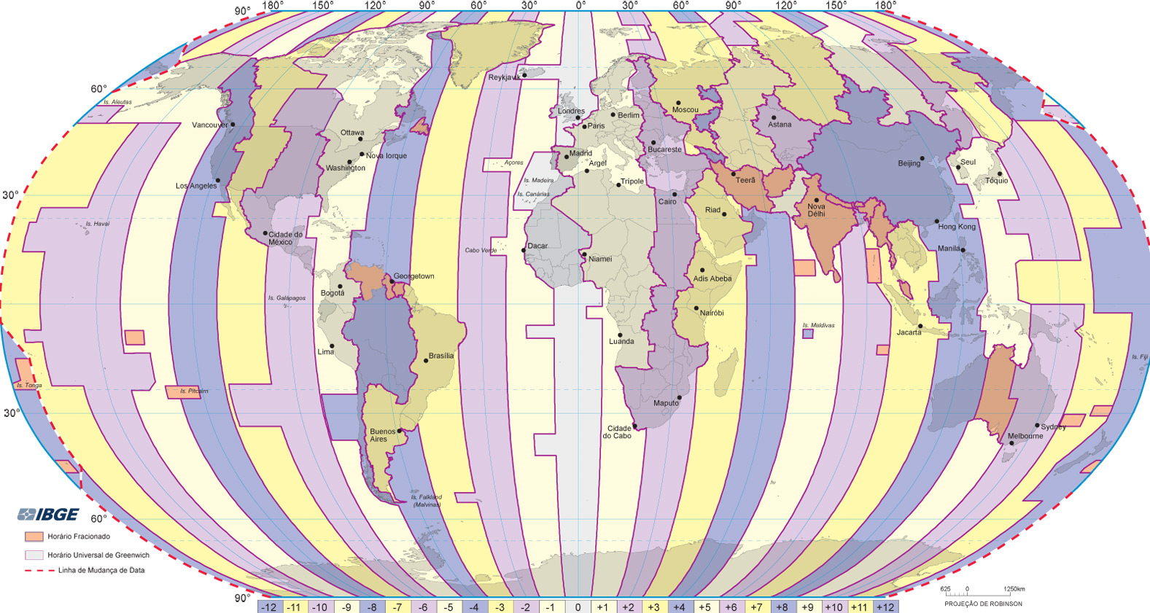

1. La Terra (conveni internacional) s'ha dividit amb 24 Fusos Horaris (per això un dia té 24h). El Meridià de Greenwich (0⁰) comença els fusos. | 2. Cap a la dreta (Orient o Llevant) +1 per cada fus, cap a l'esquerra (Occident o Ponent) -1 Recorda:”Una hora menos en Canarias)
5
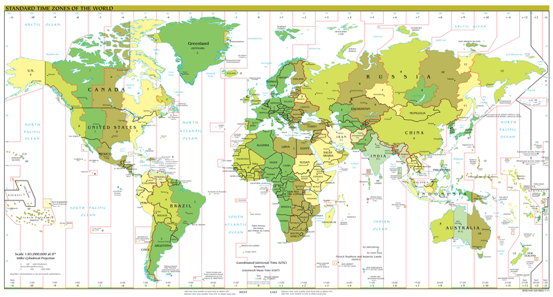 | Malgrat a la xarxa (Internet) hi ha programes i Webs que ens calculen l'hora de cada país, convé saber-ho fet matemàticament. És fàcil, mirat l'exemple d'abaix...
Cap a Llevant (Orient)  París – Bombai: A París són les 7h 45' | Cap a Ponent (Occident)  Bombai – París: A Bombai són les 3h 25'  Quan no es pot restar, sumam 12 (12h) al minuend i restam sense cap dificultat.

Taula d'Equivalència (realitzar canviïs d'unitats)
El procés és molt senzill. Basta realitzar les passes següents:
1. Passa de la unitat que ens donen a [LITRES o dm³ o KILOGRAMS].
2. Canviar la unitat per la desitjada (com a la imatge).
3. Passar la nova unitat a l'escala que ens sol·liciten.

89 dal a Hgr = 1.- 89 dal a l = 890 l // 2.- 890l = 890 Kgr // 3.- 890Kgr = 8900 Hgr
89 dal = 8900 Hgr

6

